本视频讲述了2027考研政治强化阶段马克思主义基本原理课程的学科特点、知识框架、学习方法及导论部分的核心内容，包括马克思主义的构成、立场、观点与方法、创立背景及其发展，重点解析了马克思主义的三大部分及其关系、经典著作、基本特征及其当代价值，强调理解为主、避免死记硬背，并指出各知识点的考试重要性。
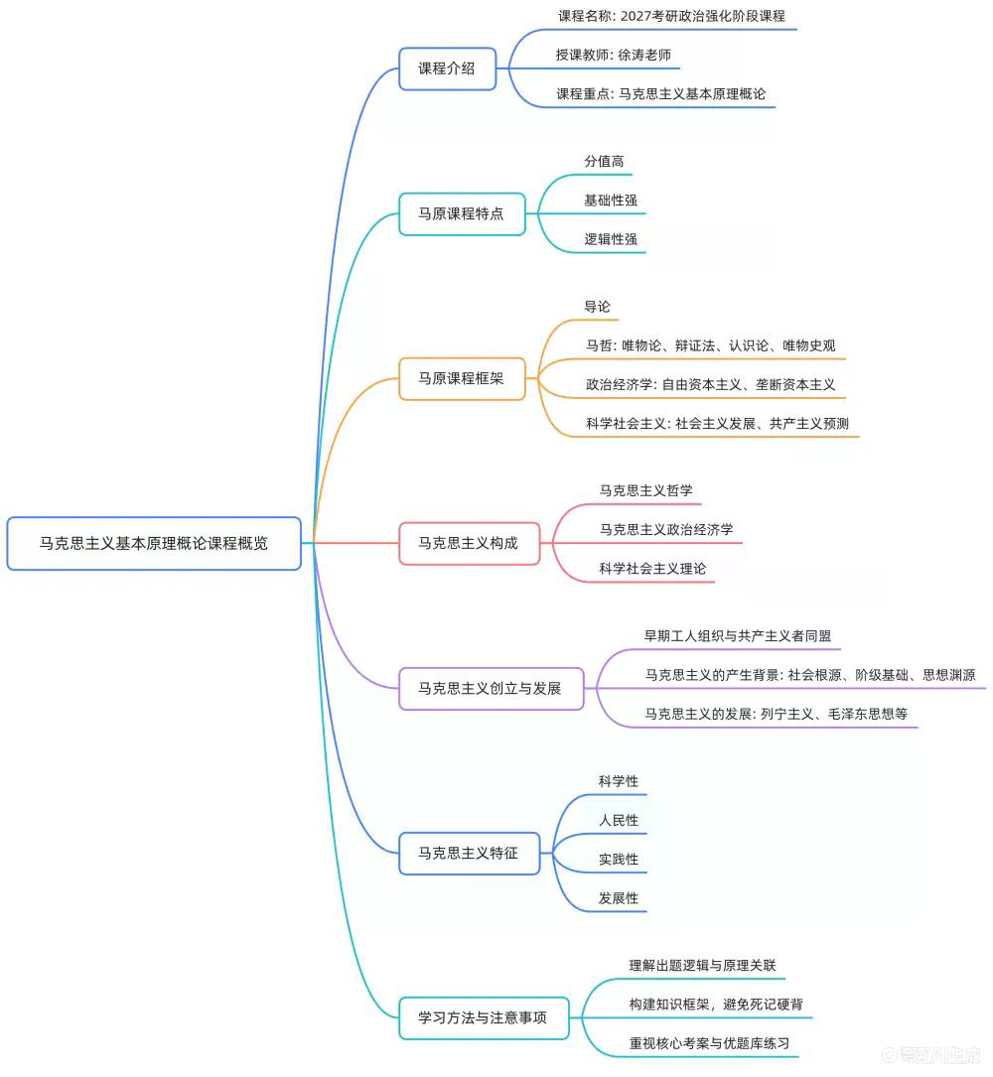
课程介绍与马原学科特点

- 课程为2027考研政治强化阶段课程。
- 本节课讲解六大学科中的第一大科目：马克思主义基本原理概论（简称“马原”）。
- 授课教师：徐涛。
马原的三大显著特点：分值高、基础性强、逻辑性强
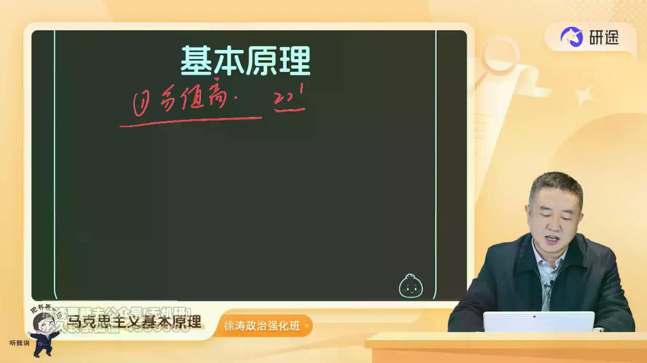
1. 分值高
- 马原占22分，占考研政治总分的超过五分之一。
- 属于考研政治的重点学科，需引起高度重视。
马原课程框架结构解析

1. 基础性强
- 马原是其他学科（如毛中特、史纲、思修）学习的基础。
- 唯物论、认识论、唯物史观等内容在其他学科中均有体现。
2. 逻辑性强
- 考研政治不同于高中或大学阶段的政治学习。
- 题目多为灵活运用型，而非死记硬背型。
- 尤其在马原中，选择题多为理解题，需掌握出题逻辑与原理应用。
3. 学科知识框架
马克思主义基本原理分为四个部分：
- 导论：介绍马克思主义的基本概念、创立与发展。
- 马克思主义哲学（第一章至第四章）：
  - 辩证唯物论
  - 唯物辩证法
  - 认识论
  - 唯物史观
- 马克思主义政治经济学（第五、六章）：
  - 资本主义的本质及规律
  - 资本主义的发展及其趋势
- 科学社会主义（第七、八章）：
  - 社会主义的发展及其规律
  - 共产主义崇高理想及其最终实现
4. 学习重点调整
- 以往重点为马克思主义哲学（约18分），但近年真题中政治经济学和科学社会主义也逐渐进入论述题。
- 建议考生不再区分重点与非重点，全面掌握所有知识点。
学习建议与重点把握原则调整
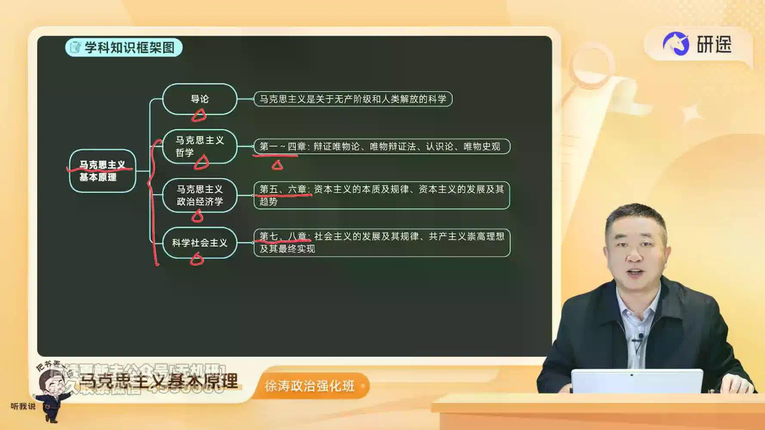
1. 学习建议
- 文科类课程需注重知识框架，避免陷入细节文字。
- 先建立整体结构，再逐步深入学习。
2. 框架结构
马原整体分为四个部分：
- 导论
  - 介绍马克思主义的基本概念、创立与发展。
- 马克思主义哲学
  - 第一章至第四章：唯物论、辩证法、认识论、唯物史观。
- 马克思主义政治经济学
  - 第五章：资本主义的本质及规律
  - 第六章：资本主义的发展及其趋势
- 科学社会主义
  - 第七章：社会主义的发展及其规律
  - 第八章：共产主义崇高理想及其最终实现
3. 重点把握原则调整
- 过去重点在哲学，但近年政治经济学与科学社会主义也逐渐进入论述题。
- 建议考生全面重视所有章节，不应厚此薄彼。
导论考点一：马克思主义的构成
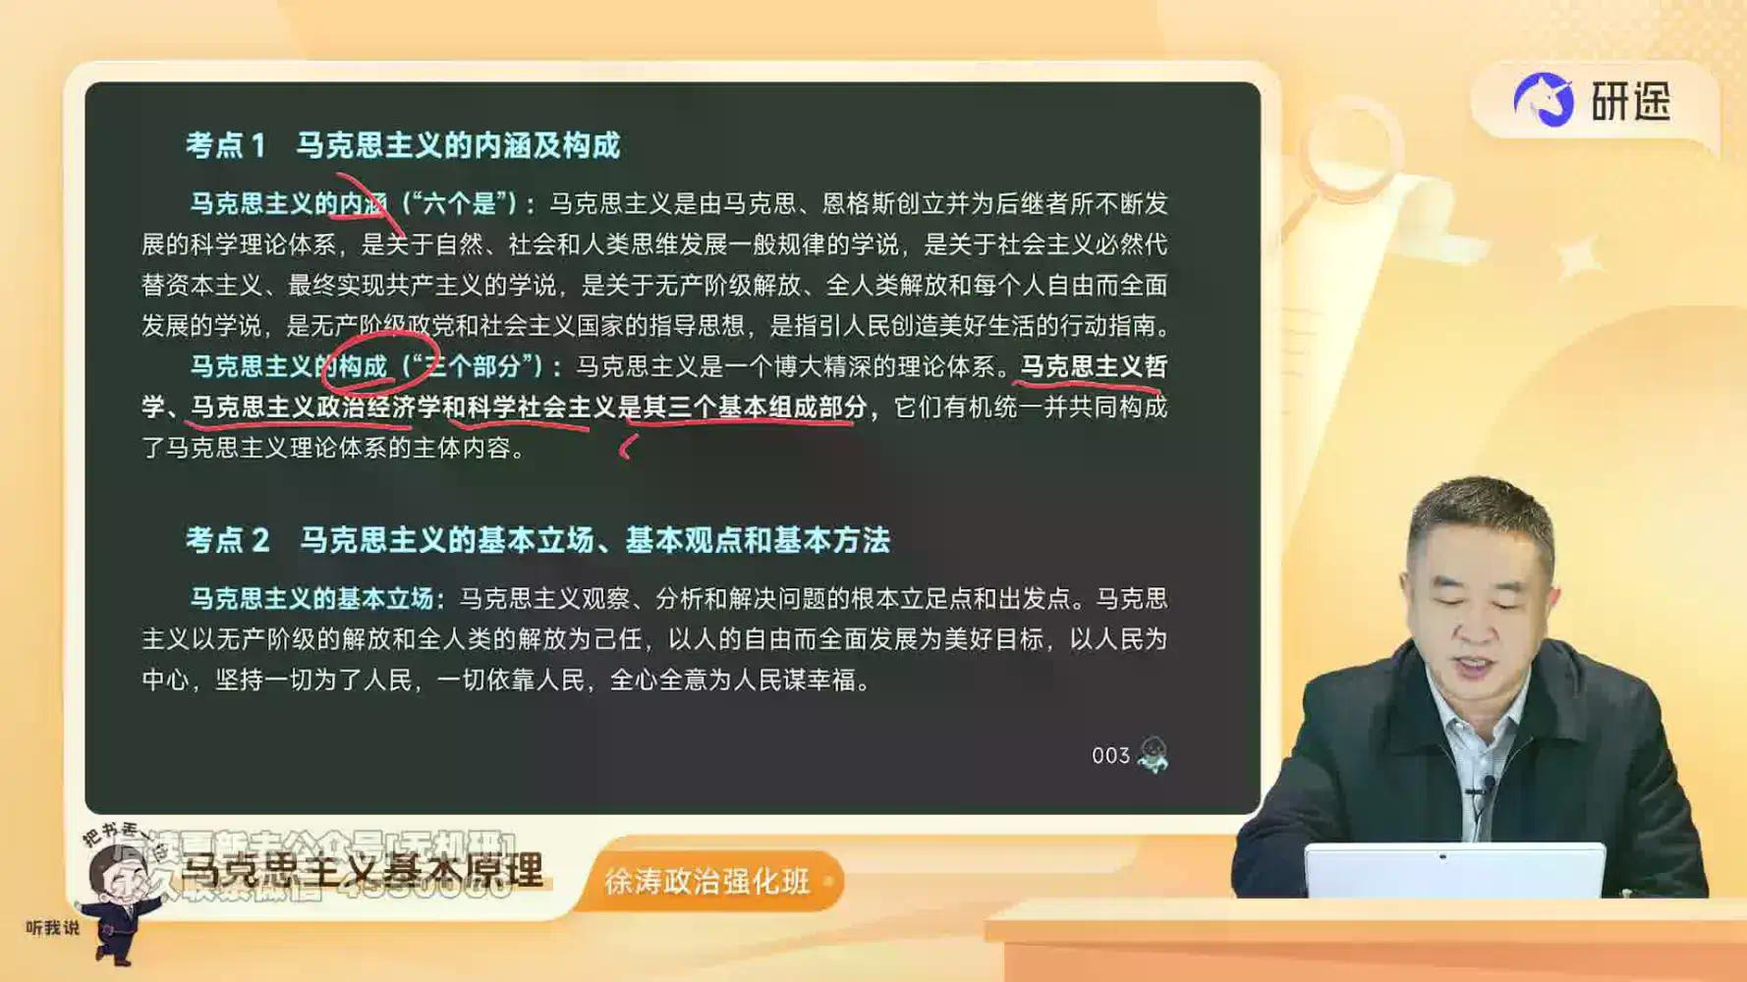
1. 马克思主义的构成（“三个部分”）
马克思主义是一个博大精深的理论体系，其三个基本组成部分为：
- 马克思主义哲学
- 马克思主义政治经济学
- 科学社会主义
这三个部分有机统一，共同构成了马克思主义理论体系的主体内容。
2. 马克思主义的内涵（“六个是”）
马克思主义是由马克思、恩格斯创立并为后继者不断发展的科学理论体系，具有以下内涵：
- 关于自然、社会和人类思维发展一般规律的学说。
- 关于社会主义必然代替资本主义、最终实现共产主义的学说。
- 关于无产阶级解放、全人类解放和每个人自由而全面发展的学说。
- 无产阶级政党和社会主义国家的指导思想。
- 指引人民创造美好生活的行动指南。
- 由马克思、恩格斯创立并为后继者不断发展的科学理论体系。
马克思主义三大部分的关系：哲学为基础，政经为主体，科社为目的
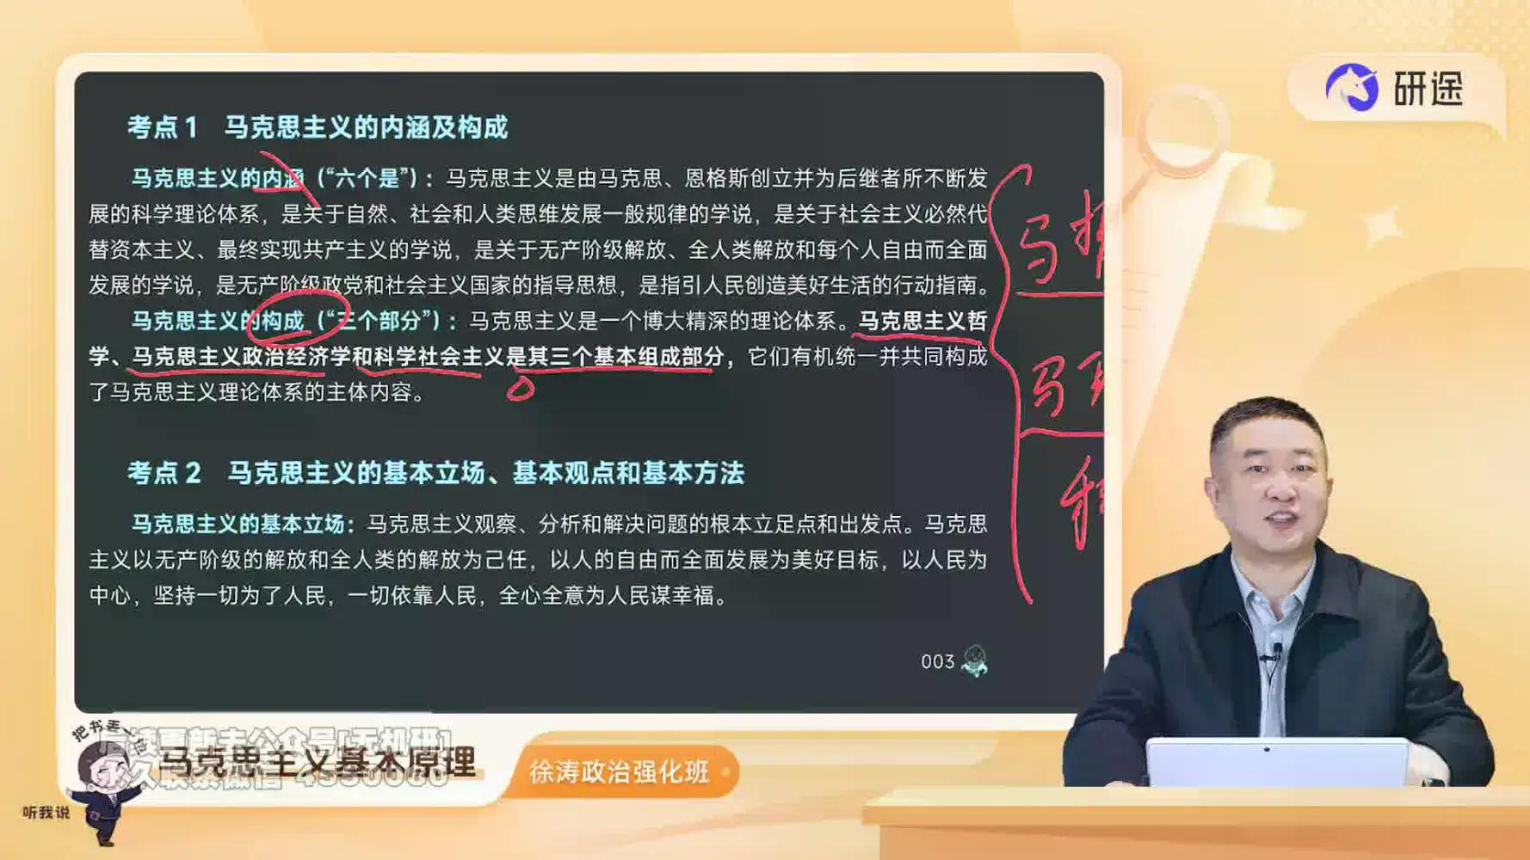
1. 三大部分的关系
（1）马克思主义哲学 —— 基础与方法
- 是世界观和方法论。
- 提供了研究问题的方法和视角。
（2）马克思主义政治经济学 —— 主体内容
- 马克思的主要研究对象。
- 代表作《资本论》是政治经济学的核心内容。
（3）科学社会主义 —— 目的与归宿
- 核心结论：资本主义必将灭亡，社会主义、共产主义必将胜利。
2. 整体逻辑
- 马克思用哲学的方法研究了政治经济学的内容，最终得出了科学社会主义的结论。
- 这是马克思主义理论体系的核心逻辑。
导论考点二：马克思主义的立场、观点与方法

1. 马克思主义的基本立场
- 马克思主义观察、分析和解决问题的根本立足点和出发点。
- 以无产阶级的解放和全人类的解放为己任。
- 以人民为中心，坚持一切为了人民，一切依靠人民，全心全意为人民谋幸福。
2. 马克思主义的基本观点
- 关于自然、社会和人类思维发展一般规律的科学认识。
- 对资本主义社会和社会主义社会发展规律的科学认识。
- 对人类思想成果和社会实践经验的科学总结。
3. 马克思主义的基本方法
- 建立在辩证唯物主义和历史唯物主义世界观和方法论基础上。
- 主要包括以下思想方法和工作方法：
  - 实事求是的方法
  - 辩证分析的方法
  - 社会基本矛盾和主要矛盾分析的方法
  - 历史分析的方法
  - 阶级分析的方法
  - 群众路线的方法
导论考点三：马克思主义的创立背景与过程
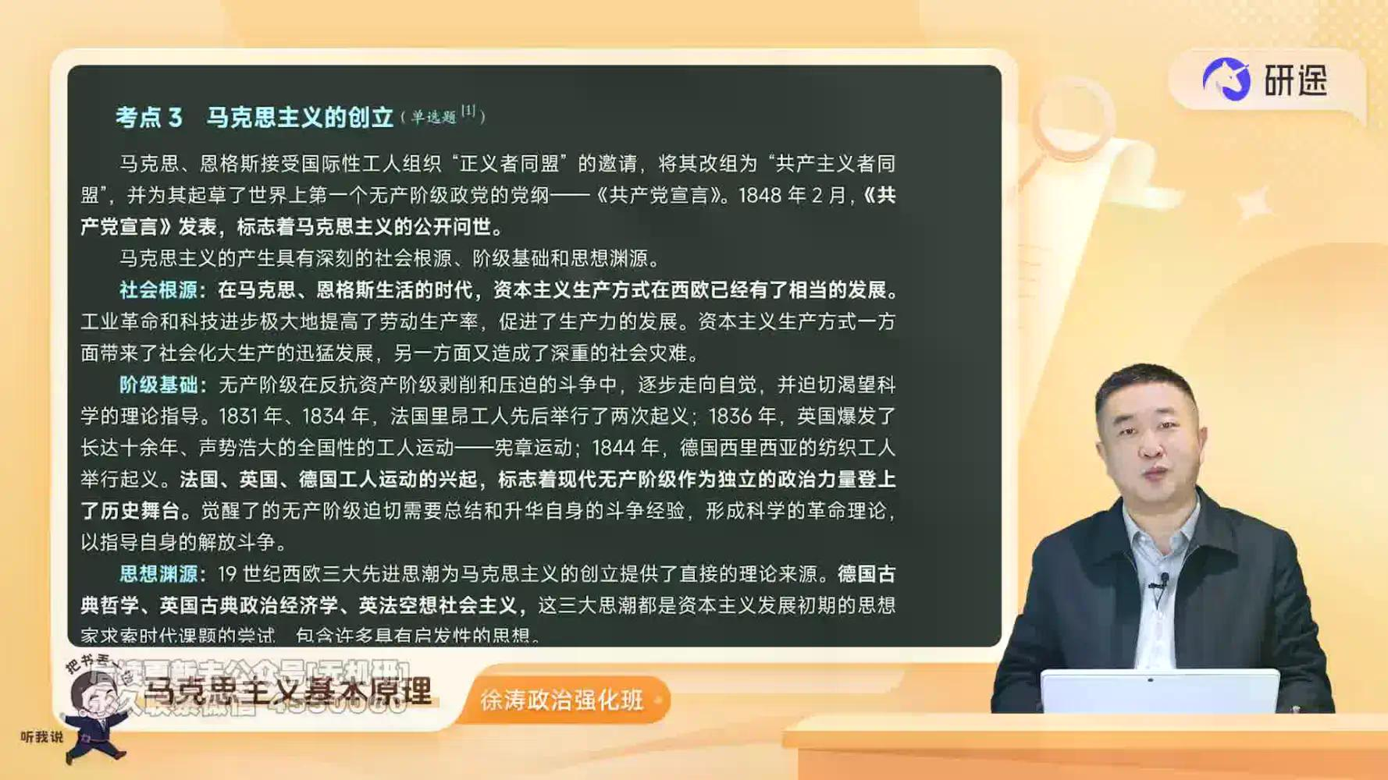
1. 马克思主义的创立过程
- 马克思、恩格斯接受国际性工人组织“正义者同盟”的邀请。
- 将其改组为“共产主义者同盟”。
- 起草世界上第一个无产阶级政党的党纲——《共产党宣言》。
- 1848年2月《共产党宣言》发表，标志着马克思主义的公开问世。
2. 马克思主义产生的社会根源
- 在马克思、恩格斯生活的时代，资本主义生产方式在西欧已有相当发展。
- 工业革命和科技进步极大地提高了劳动生产率，促进了生产力的发展。
- 资本主义生产方式一方面带来社会化大生产的迅猛发展，另一方面又造成深重的社会灾难。
3. 马克思主义产生的阶级基础
- 无产阶级在反抗资产阶级剥削和压迫的斗争中逐步走向自觉，并迫切渴望科学理论指导。
- 1831年、1834年法国里昂工人两次起义
- 1836年英国宪章运动
- 1844年德国西里西亚纺织工人起义
- 法国、英国、德国工人运动的兴起标志着现代无产阶级作为独立政治力量登上历史舞台。
4. 马克思主义产生的思想渊源
- 19世纪西欧三大先进思潮为马克思主义的创立提供了直接理论来源：
  - 德国古典哲学（马克思主义哲学的理论来源）
  - 英国古典政治经济学（马克思主义政治经济学的理论来源）
  - 英法空想社会主义（科学社会主义的理论来源）
- 这三大思潮是资本主义发展初期思想家探索时代课题的尝试，包含许多具有启发性的思想。
导论考点四：列宁对马克思主义的发展——一国胜利论

1. 列宁主义的形成背景
- 19世纪70年代至20世纪初，西方科学技术取得重要成果，资本主义从自由竞争阶段进入垄断阶段。
- 资本主义各国之间政治经济发展不平衡加剧，并导致第一次世界大战的爆发，客观上造成社会主义革命的有利形势。
2. 列宁对马克思主义的发展
- 列宁深刻分析19世纪末20世纪初世界历史条件的变化，认为资本主义发达国家已发展到帝国主义阶段。
- 经济政治发展的不平衡已成为资本主义发展的绝对规律。
- 提出了社会主义革命可能在一国或数国首先发生并取得胜利的论断（“一国胜利论”）。
- 1917年，列宁和布尔什维克党领导俄国工人阶级和革命人民取得十月社会主义革命的胜利，使社会主义从理想变为现实，开创了世界历史的新纪元。
3. 一国胜利论的核心逻辑
- 马克思、恩格斯认为社会主义将在资本主义高度发达后普遍胜利。
- 列宁观察到资本主义发展的不平衡性：
  - 各国发展水平不同，有的处于初级阶段，有的已进入垄断阶段。
- 因此，社会主义不会同时在所有国家胜利，而可能首先在一国或数国取得胜利。
- 这一因果关系是考试出题的重点，题干可能问：“列宁认为某些国家会先进入社会主义，是基于什么理论？”
  - 正确答案应为“资本主义经济政治发展不平衡的理论”。
马恩列经典著作总结与记忆要点
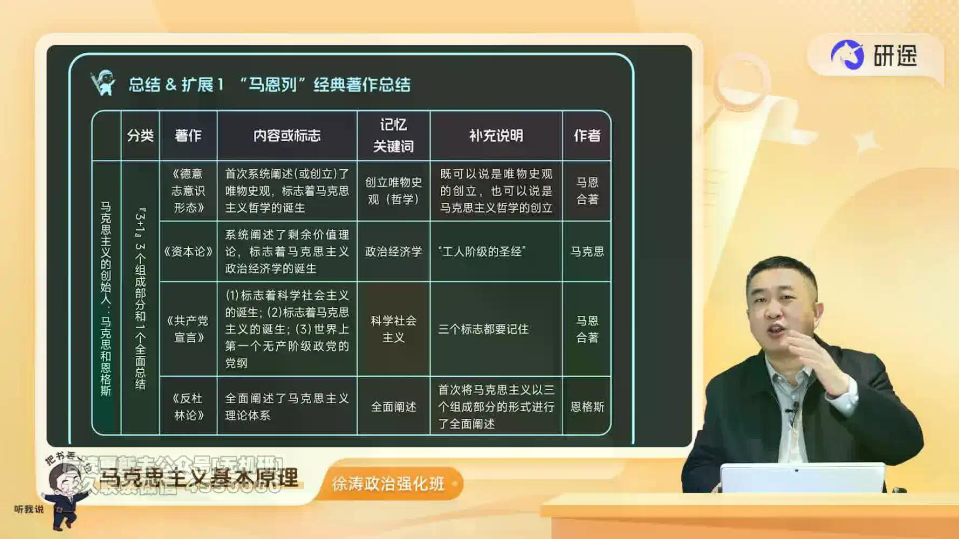
1. 马克思主义三大组成部分及其标志性著作
（1）马克思主义哲学
- 《德意志意识形态》
  - 首次系统阐述了唯物史观，标志着马克思主义哲学的诞生。
  - 既可以说是唯物史观的创立，也可以说是马克思主义哲学的创立。
  - 作者：马恩合著
（2）马克思主义政治经济学
- 《资本论》
  - 系统阐述了剩余价值理论，标志着马克思主义政治经济学的诞生。
  - 被称为“工人阶级的圣经”。
  - 作者：马克思
（3）科学社会主义
- 《共产党宣言》
  - 标志着：
  - 科学社会主义的诞生；
  - 马克思主义的诞生；
  - 世界上第一个无产阶级政党的党纲。
  - 作者：马恩合著
（4）全面阐述马克思主义理论体系
- 《反杜林论》
  - 全面阐述了马克思主义理论体系。
  - 首次将马克思主义以三个组成部分的形式进行了全面阐述。
  - 作者：恩格斯
2. 其他重要著作及内容
（1）马克思主义创始人：马克思和恩格斯
著作 | 内容或标志 | 记忆关键词 | 补充说明 | 作者
《德法年鉴》 | 马克思和恩格斯发表文章，标志着他们的“两个转变” | 两个转变 | 转向唯物主义、从革命民主主义转向共产主义 | 马克思、恩格斯
《神圣家族》 | 批判青年黑格尔派的主观唯心主义 | 第一次合著 | “神圣家族”是对青年黑格尔派的戏称 | 马恩合著
《1844年经济学哲学手稿》 | 阐述了异化劳动理论 | 异化劳动 | — | 马克思
《关于费尔巴哈的提纲》 | 首次确立了科学的实践观 | 实践观 | “历史唯物主义的起源” | 马克思
《哲学的贫困》 | 马克思主义的第一次公开阐述 | 第一次公开阐述 | 注意与“马克思主义的诞生”或“公开问世”区分 | 马克思
《法兰西内战》 | 科学总结了巴黎公社的历史经验和教训 | 巴黎公社 | 巴黎公社是世界历史上第一个工人阶级政权 | 马克思
（2）列宁对马克思主义的发展
著作 | 内容或标志 | 记忆关键词 | 补充说明 | 作者
《帝国主义是资本主义的最高阶段》 | 《资本论》的直接继续，指出帝国主义是无产阶级革命的前夜 | 革命的前夜 | 帝国主义即垄断资本主义的别称 | 列宁
《论欧洲联邦口号》 | 首次明确提出“一国胜利论” | 一国胜利论 | 对马克思、恩格斯“同时胜利论”的革新 | 列宁
《无产阶级革命的军事纲领》 | 进一步发挥了“一国胜利论” | 进一步；一国胜利论 | 发展了马克思主义的国家学说 | 列宁
《国家与革命》 | 发展了马克思主义的国家与革命理论 | 列宁的国家学说 | 与“马恩的”国家学说作区分 | 列宁
《唯物主义和经验批判主义》 | 批判马赫主义的同时，全面阐述了马克思主义哲学的各个方面 | 批判马赫主义 | 马赫主义即经验批判主义 | 列宁
《哲学笔记》 | 丰富和发展了唯物辩证法 | 列宁发展辩证法 | 最能反映列宁创作活动和思维能力的著作 | 列宁
3. 重点勾画与记忆策略
- 前四篇最重要：
  - 《德意志意识形态》（唯物史观/马哲诞生）
  - 《资本论》（剩余价值理论/政经诞生）
  - 《共产党宣言》（科学社会主义诞生 + 马克思主义诞生）
  - 《反杜林论》（首次系统阐述马克思主义三大组成部分）
- 其他重点：
  - 《关于费尔巴哈的提纲》（首次确立实践观）
  - 《法兰西内战》（总结巴黎公社经验）
  - 《家庭、私有制和国家的起源》（马恩国家学说）
  - 《国家与革命》（列宁国家学说）
- 考试重点：
  - 单选题常考：马恩列经典著作及其标志性意义
  - 多选题常考：“一国胜利论”相关著作（如《论欧洲联邦口号》《无产阶级革命的军事纲领》）
导论考点五：马克思主义的基本特征

1. 马克思主义的四大基本特征
马克思主义具有鲜明的科学性、人民性、实践性、发展性，这些特征体现了马克思主义的本质和使命，也展现出马克思主义的理论形象。
（1）科学性
- 马克思主义是对自然、社会和人类思维发展本质和规律的正确反映。
- 科学性是马克思主义的独有特征，意味着马克思主义是唯一正确的理论体系。
- 其他理论体系要么不正确，要么不完全正确。
（2）人民性
- 人民性是马克思主义的本质属性。
- 人民至上是马克思主义的政治立场。
- 马克思主义为无产阶级和人民谋福利，代表最广大人民群众的根本利益。
（3）实践性
- 实践观点是马克思主义首要的和基本的观点。
- 马克思主义是从实践中来、到实践中去、在实践中接受检验，并随实践而不断发展的学说。
- 马克思墓碑上刻着：“以往的哲学家都是致力于解释世界，而问题在于改造世界。”
（4）发展性
- 马克思主义是不断发展的开放学说，具有与时俱进的理论品质。
- 理论本身具有动态性，能够根据实践发展不断更新、完善。
- 举例说明：若某一理论在百年后不再适用，它将不再是马克思主义的一部分，体现了其发展性。
2. 马克思主义基本特征的统一性
- 马克思主义的基本特征如果用一句话来概括，就是科学性与革命性的统一。
- 革命性是马克思主义的内在品质，是人民性、实践性和发展性的应有之义和必然要求。
- 人民性 + 实践性 + 发展性 = 革命性
  - 人民性体现为人民的革命诉求；
  - 实践性体现为通过实践推动社会变革；
  - 发展性体现为不断适应时代变化，推动社会进步。
3. 马克思主义科学性与发展性的关系
- 马克思主义的革命性建立在科学性基础上，与科学性高度统一。
- 列宁指出：
“马克思主义对世界各国社会主义者所具有的不可遏止的吸引力，就在于它把严格的和高度的科学性（它是社会科学的最新成就）同革命性结合起来，并且不仅仅是因为学说的创始人兼有学者和革命家的品质而偶然地结合起来，而是把二者内在地和不可分割地结合在这个理论本身中。”
（内容由AI生成）

